Место проведения МБУ СОШ
Фамилия наблюдаемого

Количество учеников в классе (группе) 20 на уроке (УТЗ) 17
Начало урока 10:15 конец 11:00
Вид урока : Подвижные игры Тип урока: Контрольный
Задачи урока
1) Оценить технику броска мяча снизу на месте
2) Продолжить обучение ловли мяча на месте
3) Развить точность и координацию
4) Воспитывать самостоятельность ,ответственность и взаимовыручку.

Пульс наблюдаемого в покое 72 уд/мин
Пульс наблюдаемого через 6-8 мин после окончания урока 90 уд/мин
№ п/п | Время измерения  ЧСС | За 10 сек | За  1 мин | Содержание выполняемых упражнений
1 | 0 | 12 | 72 | В раздевалке
2 | 1 | 16 | 96 | В строю
3 | 3 | 20 | 120 | Ходьба
4 | 6 | 28 | 168 | Бег с ускорением
5 | 9 | 26 | 156 | ОРУ на месте
6 | 12 | 27 | 162 | ОРУ на месте
7 | 15 | 25 | 150 | ОРУ на месте
8 | 18 | 26 | 156 | ОРУ на месте
9 | 21 | 27 | 162 | Выполнение упраж №1
10 | 24 | 23 | 138 | Выполнение упраж №1
11 | 27 | 25 | 150 | Выполнение упраж №1
12 | 30 | 28 | 168 | Выполнение упраж №2
13 | 33 | 25 | 150 | Выполнение упраж №2
14 | 36 | 29 | 174 | Игра
15 | 39 | 26 | 156 | Игра
16 | 42 | 21 | 126 | Ходьба
17 | 45 | 18 | 108 | В строю
18 | 48 | 15 | 90 | В раздевалке

Средняя ЧСС =139

ДИНАМИКА
ЧАСТОТЫ СЕРДЕЧНЫХ СОКРАЩЕНИЙ
ВО ВРЕМЯ УРОКА ФИЗИЧЕСКОЙ КУЛЬТУРЫ (УТЗ) КРИВАЯ ПУЛЬСА

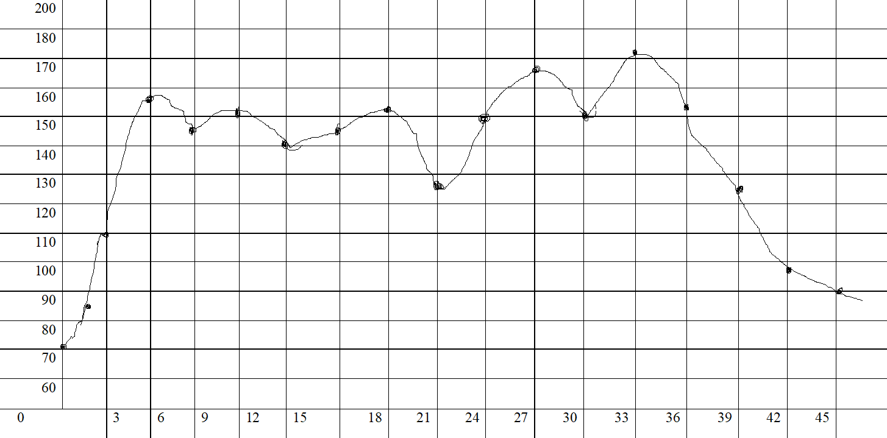

АНАЛИЗ ДИНАМИКИ ИНТЕНСИВНОСТИ ФИЗИЧЕСКОЙ НАГРУЗКИ НА ПРОТЯЖЕНИИ УРОКА ФК (УТЗ)
ПО ПОКАЗАТЕЛЯМ ЧСС

На графике мы видим, что пульс наблюдаемого перед началом урока (в раздевалке) составлял 72, после начала урока уже составлял 96. При занятиях ОРУ в движении мы видим повышения пульса до 168. Во время ОРУ на месте ЧСС особо не менялся. В основной части урока наблюдается повышения ЧСС до 168. При использовании игровой деятельности мы видим повышения пульса до 174, а в заключительной части можно заметить плавное снижение пульса до 108 (в строю) и до 90 в раздевалке. В целом урок можно считаться грамотно спланированным, педагог учитывал возрастные и половые особенности учащихся (при распределении нагрузки). Урока был контрольный, поэтому пик ЧСС пришелся лишь на игровую деятельность. Средний показатель ЧСС составил=139 уд/мин.
По предложенным данным:

Класс (группа): 4Б ФИО:....(наблюдаемого)
Место проведения ....
Количество учеников в классе (группе) 20 на уроке (УТЗ) 15
Начало урока 8:30 конец 10:15
Вид урока : Подвижные игры Тип урока: Изучение
Задачи урока
1.Совершенствовать ловлю мяча на месте
2.Приступить к обучению передачи мяча снизу на месте
3.Развить точность, ловкость
4.Воспитывать самостоятельность, ответственность и взаимовыручку.
Пульс наблюдаемого в покое 78 уд/мин
Пульс наблюдаемого через 6-8 мин после окончания урока 102 уд/мин

Задание:
1) Рассчитайте средний показатель ЧСС в течении урока
2) Cделать выводоб эффективности или неэффективности нагрузки в течении урока
3) Построить кривую пульса
№ п/п | Время измерения  ЧСС | За 10 сек | За  1 мин | Содержание выполняемых упражнений
1 | 0 | 13 |  | В раздевалке
2 | 1 | 14 |  | В строю
3 | 3 | 16 |  | Ходьба
4 | 6 | 25 |  | Бег с ускорением
5 | 9 | 26 |  | ОРУ на месте
6 | 12 | 27 |  | ОРУ на месте
7 | 15 | 23 |  | ОРУ на месте
8 | 18 | 24 |  | ОРУ на месте
9 | 21 | 27 |  | Выполнение упр №1
10 | 24 | 23 |  | Выполнение упр №1
11 | 27 | 25 |  | Выполнение упр №1
12 | 30 | 28 |  | Выполнение упр №2
13 | 33 | 27 |  | Выполнение упр №2
14 | 36 | 28 |  | Выполнение упр №2
15 | 39 | 26 |  | Выполнение упр №2
16 | 42 | 21 |  | Ходьба
17 | 45 | 19 |  | В строю
18 | 48 | 17 |  | В раздевалке

